Работа с филтри
(Упражнение)

Задача1:
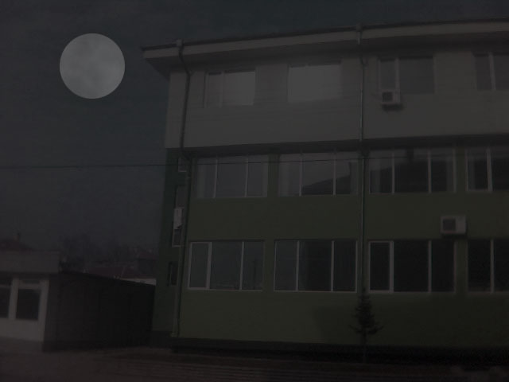
Да се обработи снимката picture.jpg така, като че ли е снимана през нощта
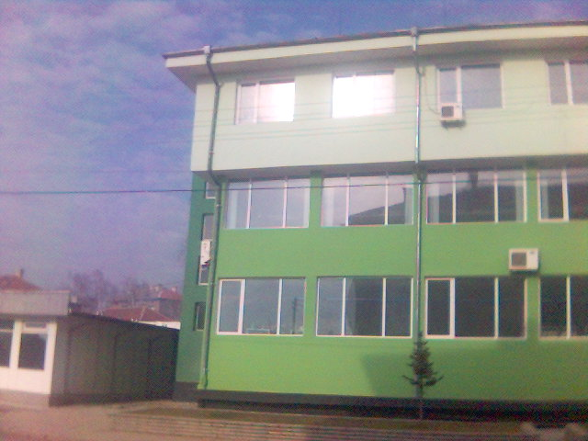

- Отворете файла picture.jpg;
- Изберете Image > Adjust > Hue/Saturation или Ctrl + U и въведете следните настройки:
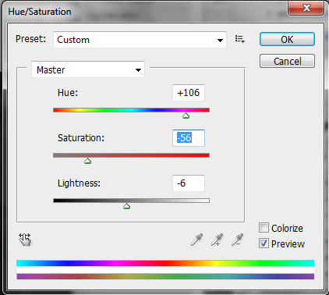

- Направете нов слой - той ще е за луната. Върху новия слой с Еliptical Мarquee Тool направете кръг докато задържате Shift. Изберете Filter > Render > Clouds.

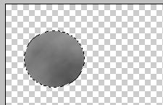

- Деселектирайте луната
- Изберете Layer > Layer style > Blending options, задръжте Alt и премествайте триъгълничетата докато не се получи възможно най-реалистична луна.
- Направете нов слой - той ще е за облаците . Изберете Brush Tool с черен цвят и големина 17. Направете черти като на примера долу.

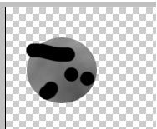

- Върху този слой изберете Filter > Blur > Guassian blur(замъгляване) с 14рх
- На слоя с облаците намалете Оpacity (прозрачността) на около 40% и Fill на около 40%, а на слоя с луната намалете Оpacity на около 70% и Fill на около 70%.
- Съхранете полученото изображение под името Night.psd

